**PENERAPAN MODEL PEMBELAJARAN KONTEKSTUAL BERBANTUAN MEDIA AUDIO-VISUAL UNTUK MENINGKATKAN KOMPETENSI MATERI BENTUK DAN FUNGSI TUMBUHAN PADA PELAJARAN IPA BAGI PESERTA DIDIK DI KELAS 4 SDN 5 SUKAWARGI KECAMATAN CISURUPAN KABUPATEN GARUT**

**TESIS**

Diajukan Untuk Memenuhi Sebagian Syarat Untuk Memperoleh Gelar

Magister Pendidikan Program Studi Teknologi Pendidikan

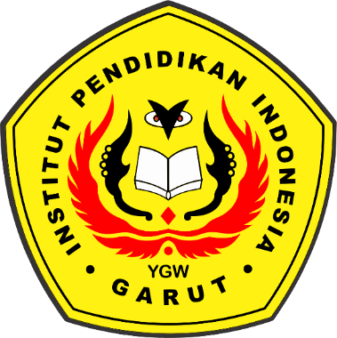

**Oleh:**

**CUCU MASPIKA**

**NIM: 19861015**

**PROGRAM STUDI TEKNOLOGI PENDIDIKAN**

**SEKOLAH PASCASARJANA**

**INSTITUT PENDIDIKAN INDONESIA**

**GARUT**

**2021**

**APPLICATION OF AUDIO-VISUAL MEDIA-ASSED CONTEXTUAL LEARNING MODEL TO IMPROVE MATERIAL COMPETENCY FORM AND FUNCTION OF PLANT IN IPA LESSON FOR STUDENTS IN CLASS 4 SDN 5 SUKAWARGI CISURUPAN GARUT REGENCY**

**THESIS**

Submitted In Partial Fulfillment Of Requirements To Obtain A Degree

Master of Education Educational Technology Study Program



**By:**

**CUCU MASPIKA**

**NIM: 19861015**

**EDUCATIONAL TECHNOLOGY STUDY PROGRAM**

**GRADUATE SCHOOL**

**INSTITUT PENDIDIKAN INDONESIA**

**GARUT**

**2021**